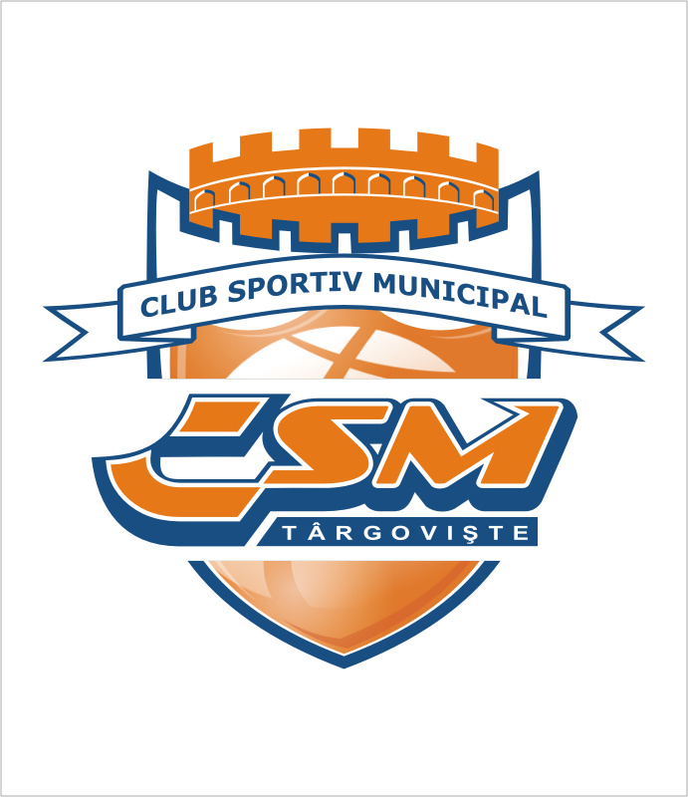
ROMÂNIA
JUDETUL DÂMBOVITA

CONSILIUL LOCAL MUNICIPAL TÂRGOVIŞTE

CLUB SPORTIV MUNICIPAL TÂRGOVIŞTE
Aprobat,
Primar,
Jr. Daniel Cristian Stan

REFERAT
privind stabilirea
impozitelor şi taxelor locale
pentru anul 2022

Prin prezenta Club Sportiv Municipal Tragoviste va transmite tarifele ce se aplica in anul 2022 la Bazinul de Inot, conform art. 491 din legea 227/2015.
Anexat vă transmitem Raportul de Specialitate și anexele acestuia pentru a fi aduse la cunoștința publică.

Director C.S.M. Targoviste Sef Serviciu Economic – R.U.
Prof. Cristian Florian SAVU Ec. Anca HUECI

